#-------------------------------------------------------------------------------------------------------------

fitGA_sind.py

讀取檔案路徑在同資料夾/sin/中所有的data

資料夾裡的data是O型管控制水洞製造sin波，最大流速為 $U_{max}=20\sim 160 cm/s$，adv量測流速的資料

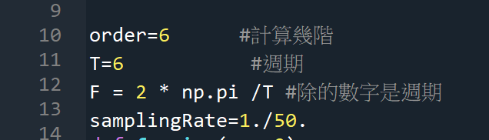

想要擬和幾階函數order就輸入幾階(範圍在6~12階)

週期T不用更改(T是根據你數據的週期輸入)

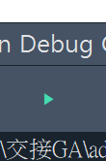

修改完後直接按run，輸出的sin.csv

中f行為使用數據的檔名，T0為周期，order輸入為n階，V0~Vn、phi1~phin

可以組合成函數 $V=V_{0}+\sum_{k=1}^{k=n}{V_{i}sin⁡(\frac{2kπt}{T0}+phik)}$ 單位為(m/s)，代表實驗流速

#-----------------------------------------------------------------------------------------------------------

fitGA_forward.py

讀取檔案路徑在同資料夾/forward/中所有的data

資料夾裡的data是O型管控制水洞製造forward波，最大流速為 $U_{max}=20\sim 160 cm/s$，adv量測流速的資料



想要擬和幾階函數order就輸入幾階(範圍在6~12階)

週期T不用更改(T是根據你數據的週期輸入)



修改完後直接按run，輸出的forward.csv

中f行為使用數據的檔名，T0為周期，order輸入為n階，V0~Vn、phi1~phin

可以組合成函數 $V=V_{0}+\sum_{k=1}^{k=n}{V_{i}sin⁡(\frac{2kπt}{T0}+phik)}$ 單位為(m/s)，代表實驗流速

#-----------------------------------------------------------------------------------------------------------

fitGA_forward.py

讀取檔案路徑在同資料夾/stoke/中所有的data

資料夾裡的data是O型管控制水洞製造stoke波，最大流速為 $U_{max}=20\sim 160 cm/s$，adv量測流速的資料



想要擬和幾階函數order就輸入幾階(範圍在6~12階)

週期T不用更改(T是根據你數據的週期輸入)



修改完後直接按run，輸出的stoke.csv

中f行為使用數據的檔名，T0為周期，order輸入為n階，V0~Vn、phi1~phin

可以組合成函數 $V=V_{0}+\sum_{k=1}^{k=n}{V_{i}sin⁡(\frac{2kπt}{T0}+phik)}$ 單位為(m/s)，代表實驗流速

#---------------------------------------------------------------------------------------------------------------

sin_RMSE.py

讀取檔案路徑在同資料夾中的

sin.csv

V_target_sin.csv

中R0~R7與phi1~phi6可以組成流速函數 $V=V_{0}+\sum_{k=1}^{k=6}{V_{i}sin⁡(\frac{2kπt}{6}+phik)}$

Umax代表這個流速函數的最大值，這些組合成目標流速

輸出的數字為製造sin波與目標sin波無因次化後的均方根差

#---------------------------------------------------------------------------------------------------------------

forward_RMSE.py

讀取檔案路徑在同資料夾中的

forward.csv

V_target_forward.csv

中R0~R7與phi1~phi6可以組成流速函數 $V=V_{0}+\sum_{k=1}^{k=6}{V_{i}sin⁡(\frac{2kπt}{6}+phik)}$

Umax代表這個流速函數的最大值，這些組合成目標流速

輸出的數字為製造forward波與目標forward波無因次化後的均方根差

#--------------------------------------------------------------------------------------------------------------

stoke_RMSE.py

讀取檔案路徑在同資料夾中的

stoke.csv

V_target_ stoke.csv

中R0~R7與phi1~phi6可以組成流速函數 $V=V_{0}+\sum_{k=1}^{k=6}{V_{i}sin⁡(\frac{2kπt}{6}+phik)}$

Umax代表這個流速函數的最大值，這些組合成目標流速

輸出的數字為製造stoke波與目標stoke波無因次化後的均方根差